地域のみどりづくりはじめてみませんか

～令和５年度大阪府みどりの基金 みどりづくり活動助成のご案内～

地域住民やPTA等地域の緑化組織が協働で行う緑化活動が対象です。

【募集期間】
令和5年 ４月28日（金）から
令和5年10月31日（火）まで

【助成金額】
助成対象額の１/ 2以内 上限300万円

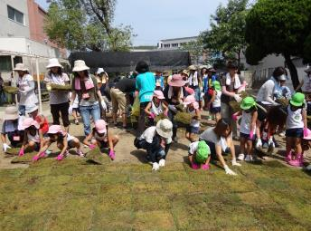
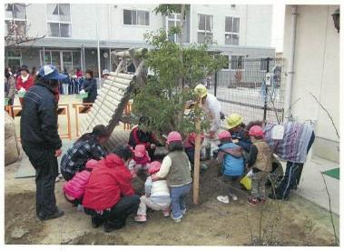
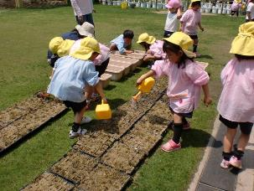
園庭の芝生化（ポット苗づくり）
樹木の植栽や花壇づくり
園庭の芝生化（芝張り）



©2014 大阪府もずやん

地域のみどりづくりはじめてみませんか？
検索
みどりづくり

検索
25 みどりづくり
25 みどりづくり
25 みどりづくり
検索
25 みどりづくり
検索
25 みどりづくり
■ はじめに
みどりづくり活動助成は、市街地のみどりを増やし、潤いとやすらぎのある大阪の実現を図るため、地域の緑化組織（地域住民、PTA、民間企業、NPO等で構成される当該地域の緑化活動を実施する組織）が協働で行う、樹木の植栽、幼稚園等の園庭の芝生化や花壇づくり等の地域の緑化活動に対して、その活動経費の一部を助成するものです。
■ スケジュール
募集期間 ：令和５年４月28日から令和５年10月31日まで
事業採択の時期 ：年２回（８月下旬 及び 12月下旬を予定）
・補助金交付決定後に事業着手し、事業完了後の実績報告、完了検査等が必要であることから、概ね
令和６年２月29日（木曜日）までに完了することが必要です。
- 事業実施の流れ
大阪府環境審議会環境・みどり活動促進部会

申 請 者
大 阪 府
１ 事業の申込み ２ 申請内容の
審査・選定
【８月及び12月を予定】
３ 事業の採択（不採択）の決定通知
【８月下旬及び12月下旬を予定】
４ 交付の申請
※交付申請～交付決定通知に要する期間 約1ヶ月

５ 交付（不交付）の決定通知

６ 事業着手 着手届の提出

７ 事業完了 完了届の提出

８ 実績の報告 検査 【3月下旬】
９ 補助金額確定の通知 補助金の支払い

10 緑化活動報告
■ 事業の申込と採択
１．事業の申込み
申込者は、所管の農と緑の総合事務所（みどりの風促進区域内は各土木事務所）に「大阪府みどりの基金みどりづくり推進事業実施計画書」（要領 別紙様式１）を提出してください。なお、申込みの前に、あらかじめ電話または来所の上、活動内容や植栽内容等についてご相談ください。
２．事業の採択 ３．通知
「大阪府みどりの基金みどりづくり推進事業実施計画書」に基づき、大阪府の審査機関において審査し、採択事業を決定します。なお、審査に当たり、申込者から計画内容の説明をしていただきます。
事業の採択について、所管の農と緑の総合事務所（みどりの風促進区域内は各土木事務所）を通じて、結果をお知らせします。
【注意事項】
・本補助金の申込み及び事業採択後の補助金交付申請（４～10）にあたっては、このチラシのほか、「みどりづくり活動助成のご案内」、「大阪府補助金交付規則」、「大阪府みどりの基金事業補助金交付要綱」及び「みどりづくり推進事業実施要領」をよく読んでください。
・本補助事業は、「大阪府障害者の雇用の促進等と就労の支援に関する条例（ハートフル条例）」及び「大阪府暴力団排除条例」の対象となりますので、ご注意ください。
・植栽工事に伴い、明示版（要領 別紙様式２）を最低１箇所、人目に付く場所へ必ず設置してください。
・事業実施後は、事業完了した年度の翌年度末に、所管の農と緑の総合事務所（みどりの風促進区域内は各土木事務所）に「緑化活動報告書」（要領 別紙様式3）を提出してください。なお、事業完了後５年間は大阪府から報告を求めることがあります。
■ 補助の要件

 | みどりづくり活動助成
対象となる活動 | (1)補助事業の対象となる活動  ・地域の緑化組織（地域住民、PTA、民間企業、NPO等で構成される当該地域の緑化活動を実施する組織）が協働で行う緑化活動であること。  ・植樹活動、花壇整備、菜園整備、校庭の芝生化等、地域の公開性がある施設（住宅地・商店街・学校・公園・道路等）で行う緑化活動であること（緑化活動を実施する施設の所有者・管理者の同意が必要）。  ・事業完了後も助成対象の緑化組織により、維持管理が適切に行われること。  ※個人での申請は認められません  ※地方公共団体に準ずる団体（市の外郭団体等）の活動は対象外  ～地域の緑化組織が協働で行う緑化活動とは～  ・「地域の緑化組織が行う緑化活動」とは、緑化活動を行う箇所の周辺住民等が自らの意思により緑化する活動です。  ・植栽や芝張り作業については、地域の緑化組織が主体的に行わなければなりません。ただし、地域の緑化組織で施工困難な高木植栽（高さ３ｍ以上）にかかる施工経費については、補助対象とすることができます。  ・次のものは地域の緑化活動とは認められません。  植栽や芝張り作業を業者または施設設置者・管理者のみで施工する場合  地域の緑化組織の活動が、整備時の植栽だけで、主体的に維持管理に関わらない場合  修景のための緑化で、整備した緑地が活用されない場合
補助の条件 |  | 事業完了後、最低5か年間は、適切な維持管理を行う必要があります。  （これより短期間で維持管理を中止する場合は、補助金の返還を求めることがあります。）
補助金の額 |  | 補助対象額の1／2以内とし、300万円を上限とします。（当該年度の予算の範囲内において決定します。）
補助対象経費 | Ａ：整備に係る経費[①植物材料費【肥料含む】（樹木（支柱含む）・地被類・ツタ類・草花等（種子は除く。１～２年生草本は初回のみとし、完了日までに植栽するものに限る。）） ②芝生整備資材費（芝・肥料等） ③土壌改良費 ④基盤整備費（暗渠設置・潅水施設設置・植桝設置） ⑤高木（高さ3m以上）植栽施工費（植樹（植穴掘、土壌改良材等の混入、植付、埋戻し、養生）、支柱設置） ⑥作業器具【整備用】（スコップ・移植ゴテ・クワ・トンボ・コーン等） ⑦作業器具【管理用】（ホース・ジョウロ・剪定バサミ・芝刈機・エアレーション器具・養生シート・芝生保護材等） ⑧明示版設置費 ⑨その他、植栽実施に不可欠と判断される経費）]  Ｂ：活動経費[①講師謝礼（技術指導費含む）②研修会開催経費（会場費等）③通信連絡費（切手代・封筒代費等）④資料作成費（コピー代・インク代・写真代等）]  ※Ａは全額補助対象となります。Ｂについては、Ａの経費の１/３以内とします。  ※Ｂのみでは助成の対象となりません。  ※飲食費や団体の運営費等、大阪府が不適切と認めた経費は対象外です。  ※Ａの経費のうち、維持管理に係る経費⑦は必要最低限とし、植栽に係る経費①～⑥を超えない範囲とします。  ※Ａの経費のうち、③④については施工費を含めた外部発注も可能です。また、Ａの経費のうち、⑤については地域の緑化組織で施工困難な場合、外部発注の経費として計上可能です。  ※作業器具などの資材購入費については、原則、1品目あたりの単価が10万円未満（消費税含む）のものに限ります。なお、芝刈り機の購入に当たって、芝生の規模・計上に応じた機種選定を行う場合は、この限りではありません。  ※以下の費用について、新型コロナウイルス感染予防対策として緑化活動への参加人数相当分を補助します。  ①唾液による飛沫感染を防ぐためのマスクの購入費。  ②手指による接触感染を防ぐための消毒用アルコール、作業用手袋の購入費。
審査の基準 | ・緑化を行う施設の役割や、緑化活動に必要な機能が十分に発揮できる内容となっているか。  ・適切かつ継続的な維持管理が見込まれる計画となっているか、その体制づくりができているか。  ・地域住民の協働による緑化活動となっているか、緑化活動を通じた地域の交流が計画されているか。  ・整備（緑化）後の具体的な活用方法が計画されているか。  ・整備・管理費用について十分に検証され、市場価格等から勘案して適切な内容となっているか。

■ 補助の実績
〇平成３０年度

天美北保育園 みどりの会（松原市）
池田すみれこども園 緑化委員会（寝屋川市）
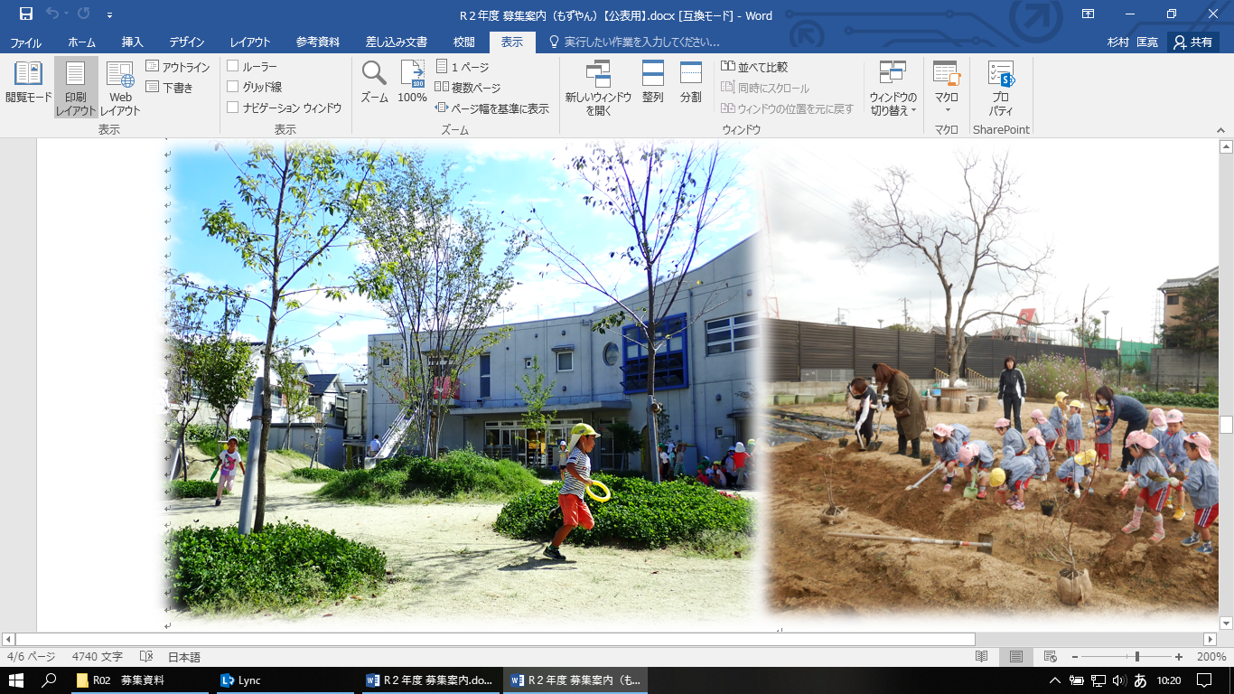
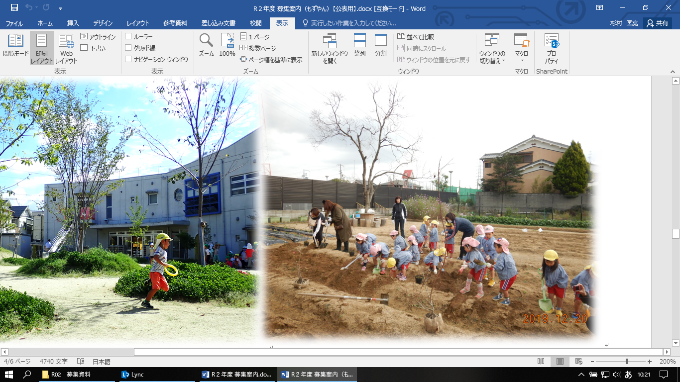

〇令和元年度

大谷さやまこども園 緑育の会（大阪狭山市）
菩提こども園しらさぎ 緑化委員会（堺市）
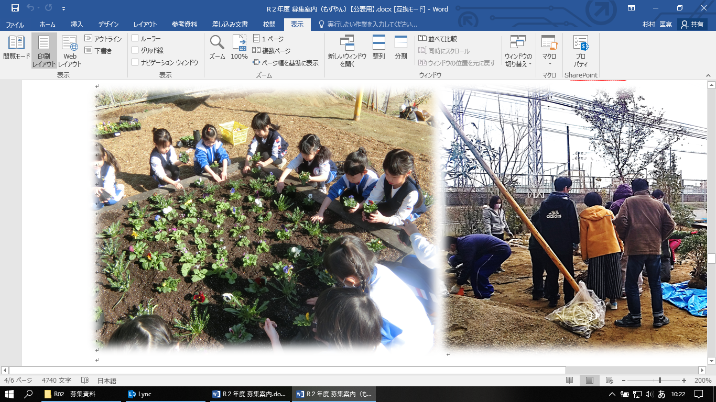
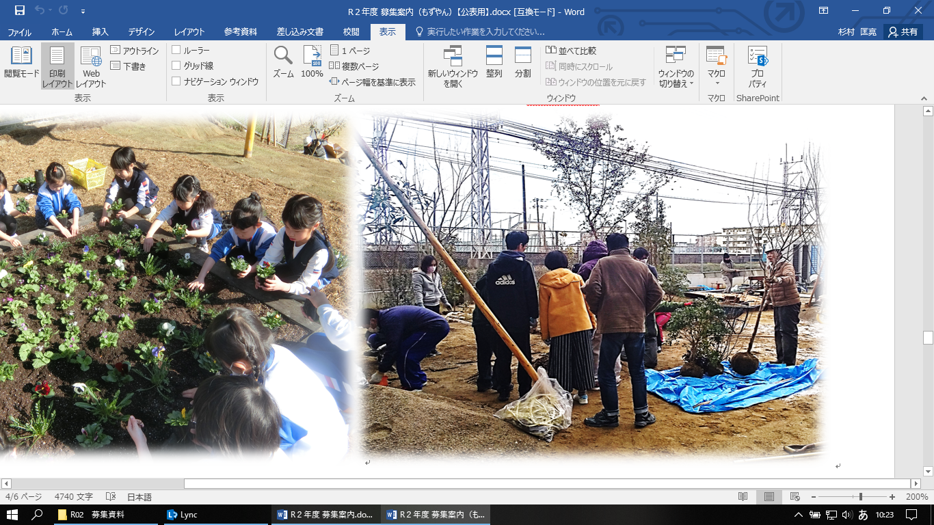

〇令和４年度

いくのコーライブズパーク・みゆきもり緑化推進委員会（大阪市）
Urban City Farm OZ連絡協議会（大阪市）

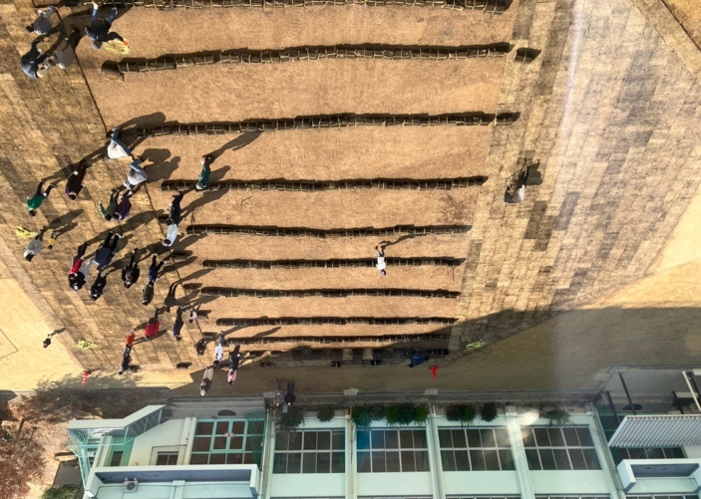
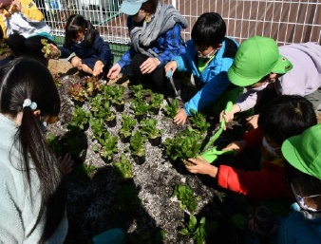

■ 問い合わせ・お申込み先

みどりの風促進区域内でのお問い合せは、Ⅰ．「土木事務所」もしくは、「公園課」までご連絡願います。
みどりの風促進区域以外でのお問い合わせにつきましては、Ⅱ．「農と緑の総合事務所」までご連絡願います。

【みどりの風促進区域とは】
海と山をつなぐみどりの太い軸線の形成を通じ、府民が実感できるみどりを創出するとともに、ヒート
アイランド現象の緩和や、官民一体となったオール大阪でのみどりづくりを促進し、「みどりの風を感じる大都市・大阪」を実現するため、道路や河川を中心に、一定幅（道路や河川の両側概ね100メートル）
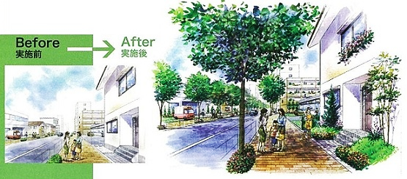
の沿線民有地を含む区域を指定しています。

※みどりの風促進区域の詳細図についてはこちらご覧ください。
http://www.pref.osaka.lg.jp/attach/12244/00071236/rosennzu(HP).jpg
Ⅰ．各みどりの風促進区域内での緑化活動については、下記の「土木事務所」までご連絡ください。
担当事務所 | 所管地域
大阪府池田土木事務所 都市みどり課  池田市城南１－１－１（豊能府民センタービル内）  TEL 072－752－4111 内線３８２ | 豊中市、池田市のうち  ①大阪中央環状線及びその沿線  ②国道176号及びその沿線
・ 大阪府茨木土木事務所 地域支援・企画課  茨木市中穂積１－３－43（三島府民センタービル内）  TEL 072－627－1121 内線５３７ | 吹田市、茨木市、摂津市のうち  ①大阪中央環状線及びその沿線  ③淀川通・大阪高槻京都線(十三高槻線)及びその沿線
・ 大阪府枚方土木事務所 都市みどり課  枚方市大垣内町２－15－１（北河内府民センタービル内）  TEL 072－844－1331 内線２２１ | 守口市、枚方市、寝屋川市、門真市のうち  ①大阪中央環状線及びその沿線  ④城北公園通・京都守口線及びその沿線  ⑤安治川-堂島川-花博通・第2京阪道路及びその沿線
ｃ 大阪府八尾土木事務所 都市みどり課  八尾市荘内町２－１－36（中河内府民センタービル内）  TEL 072－994－1515 内線１９８ | 八尾市、東大阪市のうち  ①大阪中央環状線及びその沿線  ⑥中央大通り・国道308号及びその沿線  ⑦国道25号・大阪港八尾線及びその沿線
大阪府富田林土木事務所 都市みどり課  富田林市寿町２－６－１（南河内府民センタービル内）  TEL 072－125－1131 内線２４２ | 松原市のうち  ①大阪中央環状線及びその沿線  ⑧国道309号及びその沿線 ⑨大和川線及びその沿線
大阪府鳳土木事務所 都市みどり課  堺市西区鳳東町４-390-1（泉北府民センタービル内）  TEL 072－273－0123 内線３８５ | 堺市、泉大津市、和泉市、高石市のうち  ①大阪中央環状線及びその沿線  ⑨大和川線及びその沿線 ⑩堺阪南線及びその沿線  ⑪石津川・泉北２号及びその沿線  ⑫国道480号及びその沿線
大阪府都市整備部 公園課  大阪市中央区大手前３-２-12 大阪府庁別館３階  電話：06－6941－0351 内線2984 | 大阪市域のうち ③淀川通及びその沿線  ④城北公園通及びその沿線  ⑤安治川-堂島川-花博通及びその沿線  ⑥中央大通り及びその沿線  ⑦国道25号及びその沿線
Ⅱ．みどりの風促進区域以外での緑化活動については、各地域を所管する下記の「農と緑の総合事務所」までご連絡ください。
担当事務所 | 所管地域
大阪府北部農と緑の総合事務所 みどり環境課  茨木市中穂積1－3－43（三島府民センタービル内）  TEL 072－627－1121 | 豊中市、池田市、箕面市、豊能町、能勢町、  吹田市、高槻市、茨木市、摂津市、島本町
・ 大阪府中部農と緑の総合事務所 みどり環境課  八尾市荘内町2－1－36（中河内府民センタービル内）  TEL 072－994－1515 | 大阪市、守口市、枚方市、八尾市、寝屋川市、  大東市、柏原市、門真市、東大阪市、四條畷市、交野市
・ 大阪府南河内農と緑の総合事務所 みどり環境課  富田林市寿町2－6－1（南河内府民センタービル内）  TEL 0721－25－1131 | 富田林市、河内長野市、松原市、羽曳野市、  藤井寺市、大阪狭山市、太子町、河南町、千早赤阪村
ｃ 大阪府泉州農と緑の総合事務所 みどり環境課  岸和田市野田町3－13－2（泉南府民センタービル内）  TEL 072－439－3601 | 堺市、岸和田市、泉大津市、貝塚市、泉佐野市、  和泉市、高石市、泉南市、阪南市、忠岡町、  熊取町、田尻町、岬町

【みどりの基金や補助事業に関する問合せ先】
大阪府環境農林水産部 みどり推進室 みどり企画課 都市緑化・自然環境グループ
大阪市住之江区南港北1-14-16 大阪府咲洲庁舎22階 TEL 06-6210-9558
【みどりの基金や補助事業に関するホームページ】
http://www.pref.osaka.lg.jp/midori/kikin/index.html
http://www.pref.osaka.lg.jp/midorikikaku/toshiryokka/midorizukuri2.html
地域のみどりづくりはじめてみませんか？
©2014 大阪府もずやん
検索

みどりづくり

